鳥取県社会福祉協議会ホームページバナー広告について

鳥取県社会福祉協議会では、県内の地域福祉推進と財源の確保を目的とし、バナー広告の広告主を募集しています。ぜひご検討ください。

＜広告掲載場所＞
鳥取県社会福祉協議会ホームページのトップページ下部 （http://www.tottori-wel.or.jp/）（リンク）
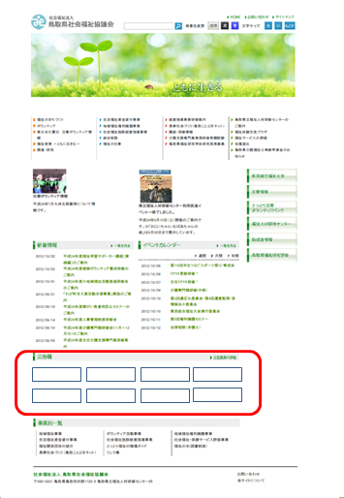

トップページ下部

＜枠数＞
・8枠

＜サイズ・画像＞
・縦55ピクセル×横160ピクセル
・GIFまたはJPEG画像

＜広告掲載手順＞
（１）「広告掲載申込書」にご記入の上、郵送またはFAXにてお申し込みください。
※添付書類
①会社（団体）の概要が分かる資料（パンフレット等）
②広告掲載予定データ（仮のものでかまいません）
（２）申込書受理後、内容を確認し、掲載可否の通知を送付いたします。
（３）通知後、広告掲載データをご提出ください。
（４）広告料金は広告掲載後に請求いたします。
※広告内容等により掲載をお断りする場合もございます。

＜料金＞
 | 料金
 | 一 般 | 県社協会員
①年 間 | 50,000円 | 40,000円
②前 期 | 30,000円 | 24,000円
③後 期 | 30,000円 | 24,000円

